Task 3

# Mục lục:

Table of Contents

1. Mục lục: 1

2. Đăng kí: 1

3. Đăng nhập: 5

4. Bật tắt thông báo: 6

5. Bật tắt trạng thái gửi tin nhắn: 8

6. Ẩn cuộc trò chuyện bằng mã pin: 9

7. Tham gia nhóm bằng link mời: 10

8. Quản lí nhóm: 13

9. Ghim cuộc trò chuyện: 18

10. Tạo Ghi chú: 19

11. Tạo Bình chọn: 21

12. Tổng kết: 22

# Đăng kí:

Đầu tiên để thực hiện được các chức năng trong API thì đầu tiên cần phải thay {base_url} bằng <https://fe05.stechvn.org>

Bước 1: Tải và mở postman trên máy tính của bạn

Bước 2: Vào link google drive trên tài liệu task 3 và tải về những file sau đây:

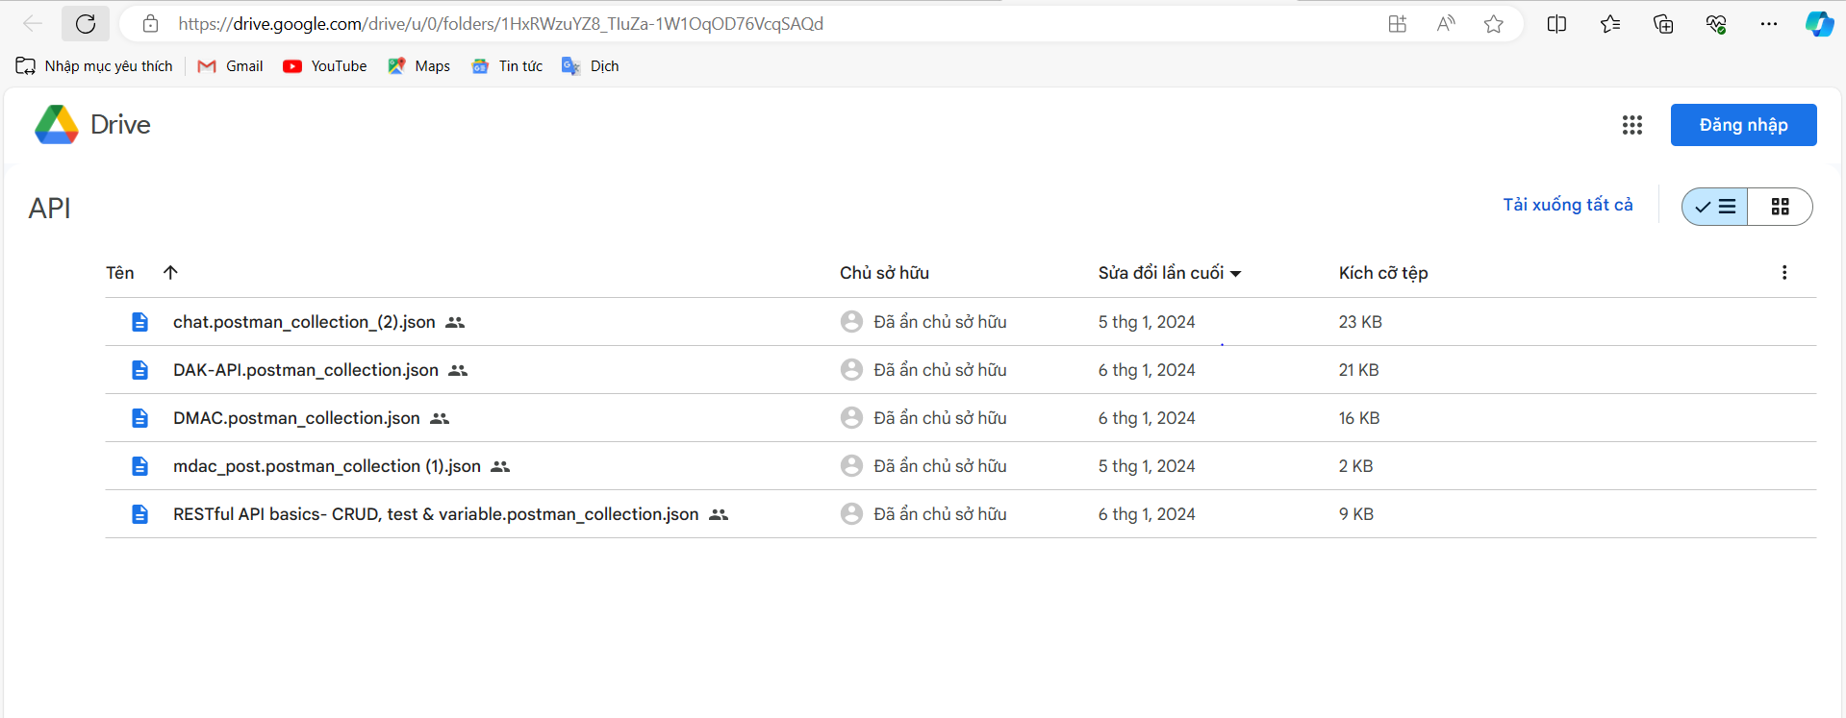

Bước 3: Import những file đó vào mục my workspace

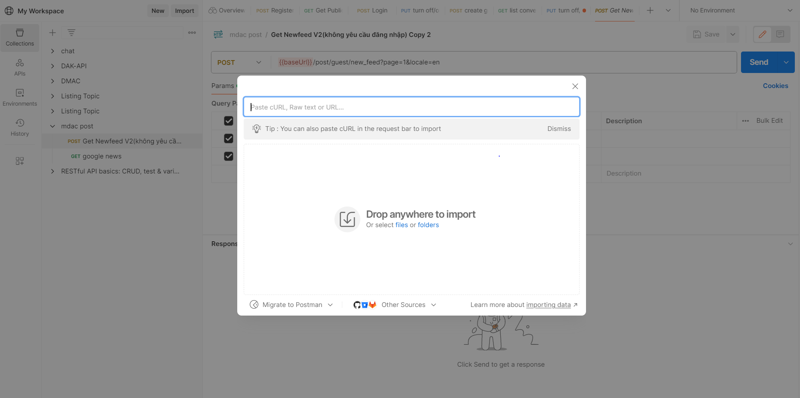

Bước 4: Sau khi import vào rồi thì các bạn hãy vô mục collection và nhấn vào bất cứ file nào và nhấn vô phần {base_url}

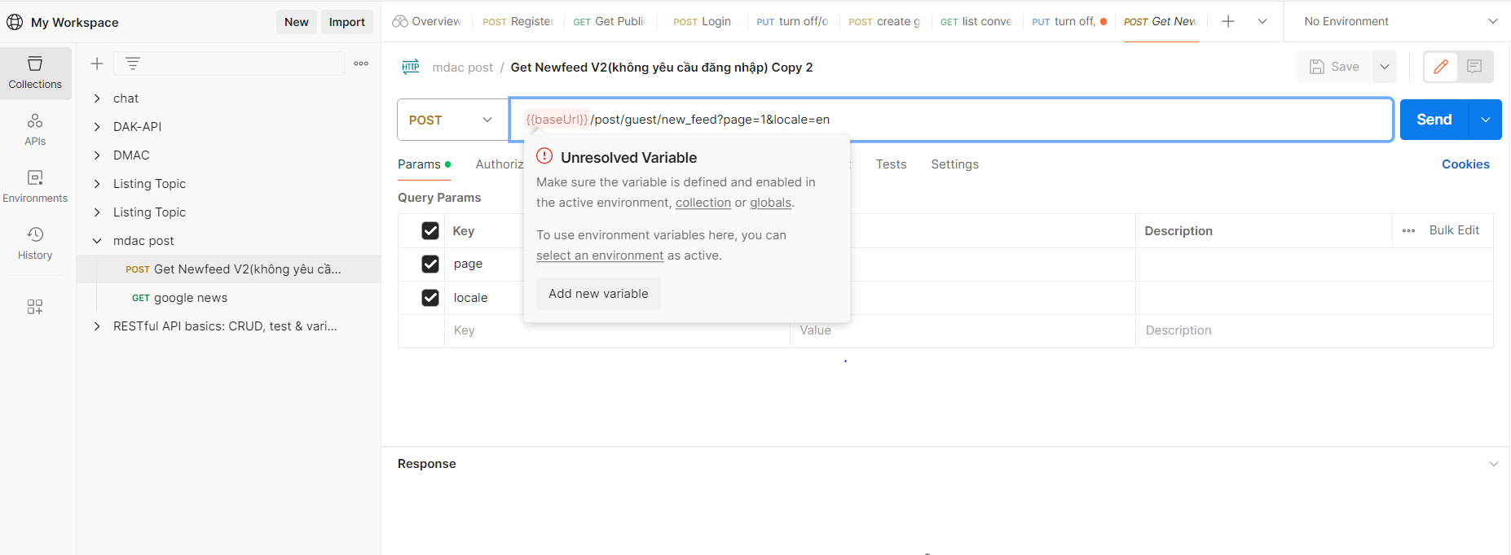

Bước 5: Nhấn vô phần add new variable và trong add new variable thì có 3 phần là tên, giá trị, phạm vi đặt biến. Tên thì bạn cứ để nguyên, còn phần giá trị thì bạn đặt giá trị theo link <https://fe05.stechvn.org>, còn phạm vi biến thì bạn chọn là Collection: mdac post

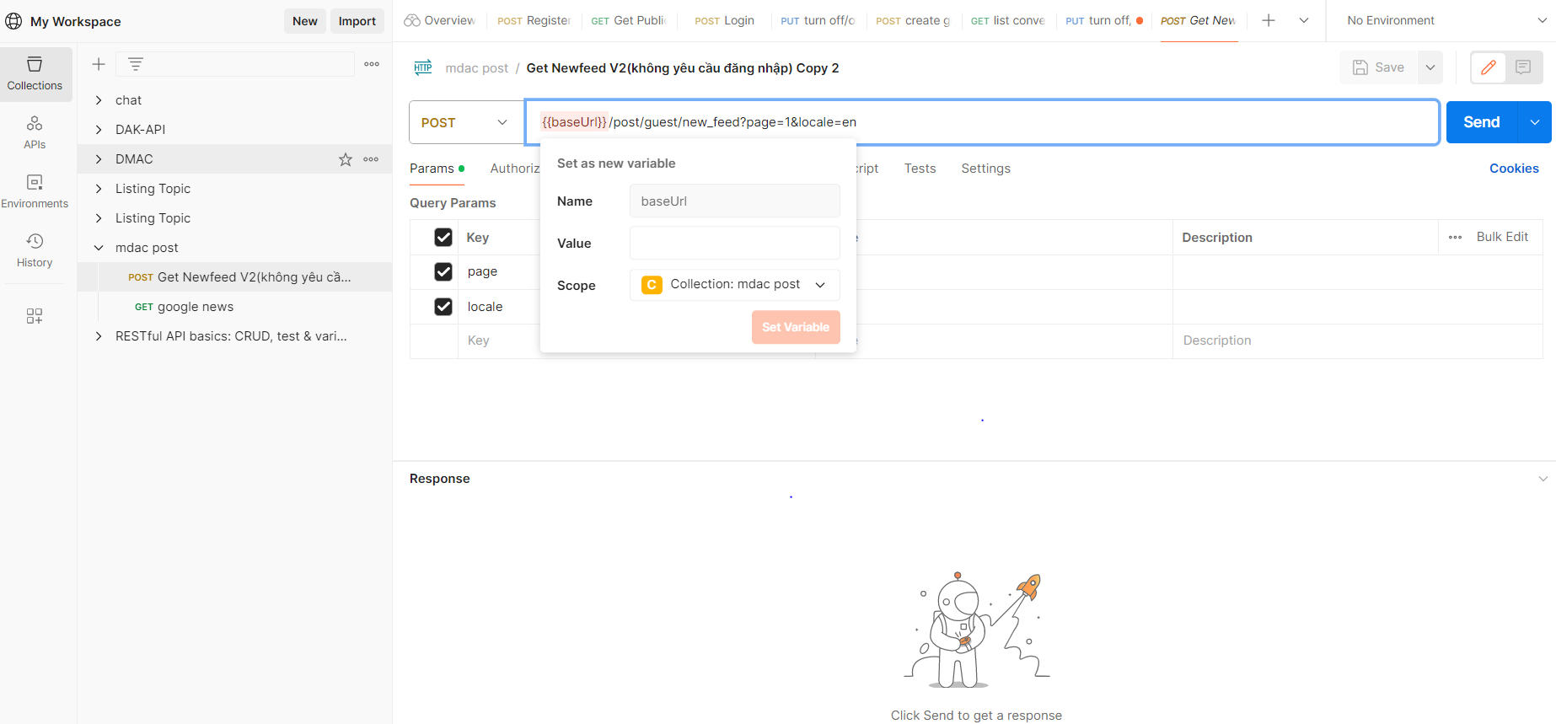

Bước 6: Sau khi thay link thành công thì bạn vào phần register trong DMAC thay đổi tên, username, email theo ý bạn. Về phần password thì bạn lên mạng bạn search “bcrypt generator” để mã hóa password của bạn ra thành 1 dòng string như ở dưới:

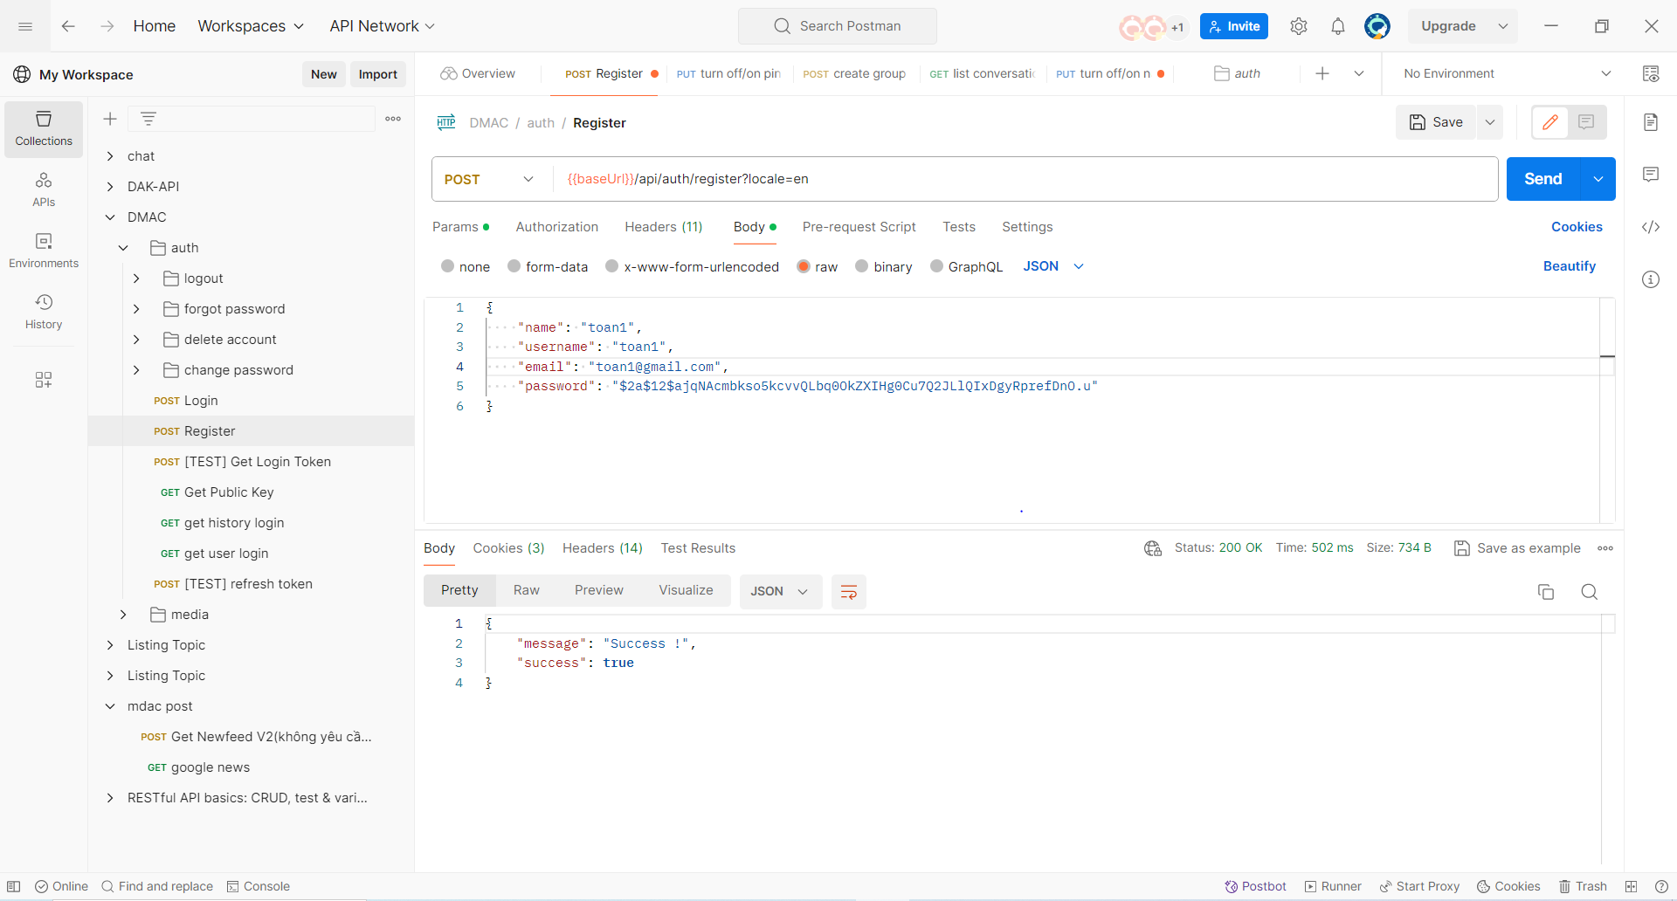

Bước 7: Sau đó vô get public key và nhập vô giá trị là username bạn vừa mới đăng nhập. Và sau khi bạn nhập username hoặc email rồi thì bạn vô body và chọn none và nhấn send. Nếu thành công thì kết quả trả về như sau:

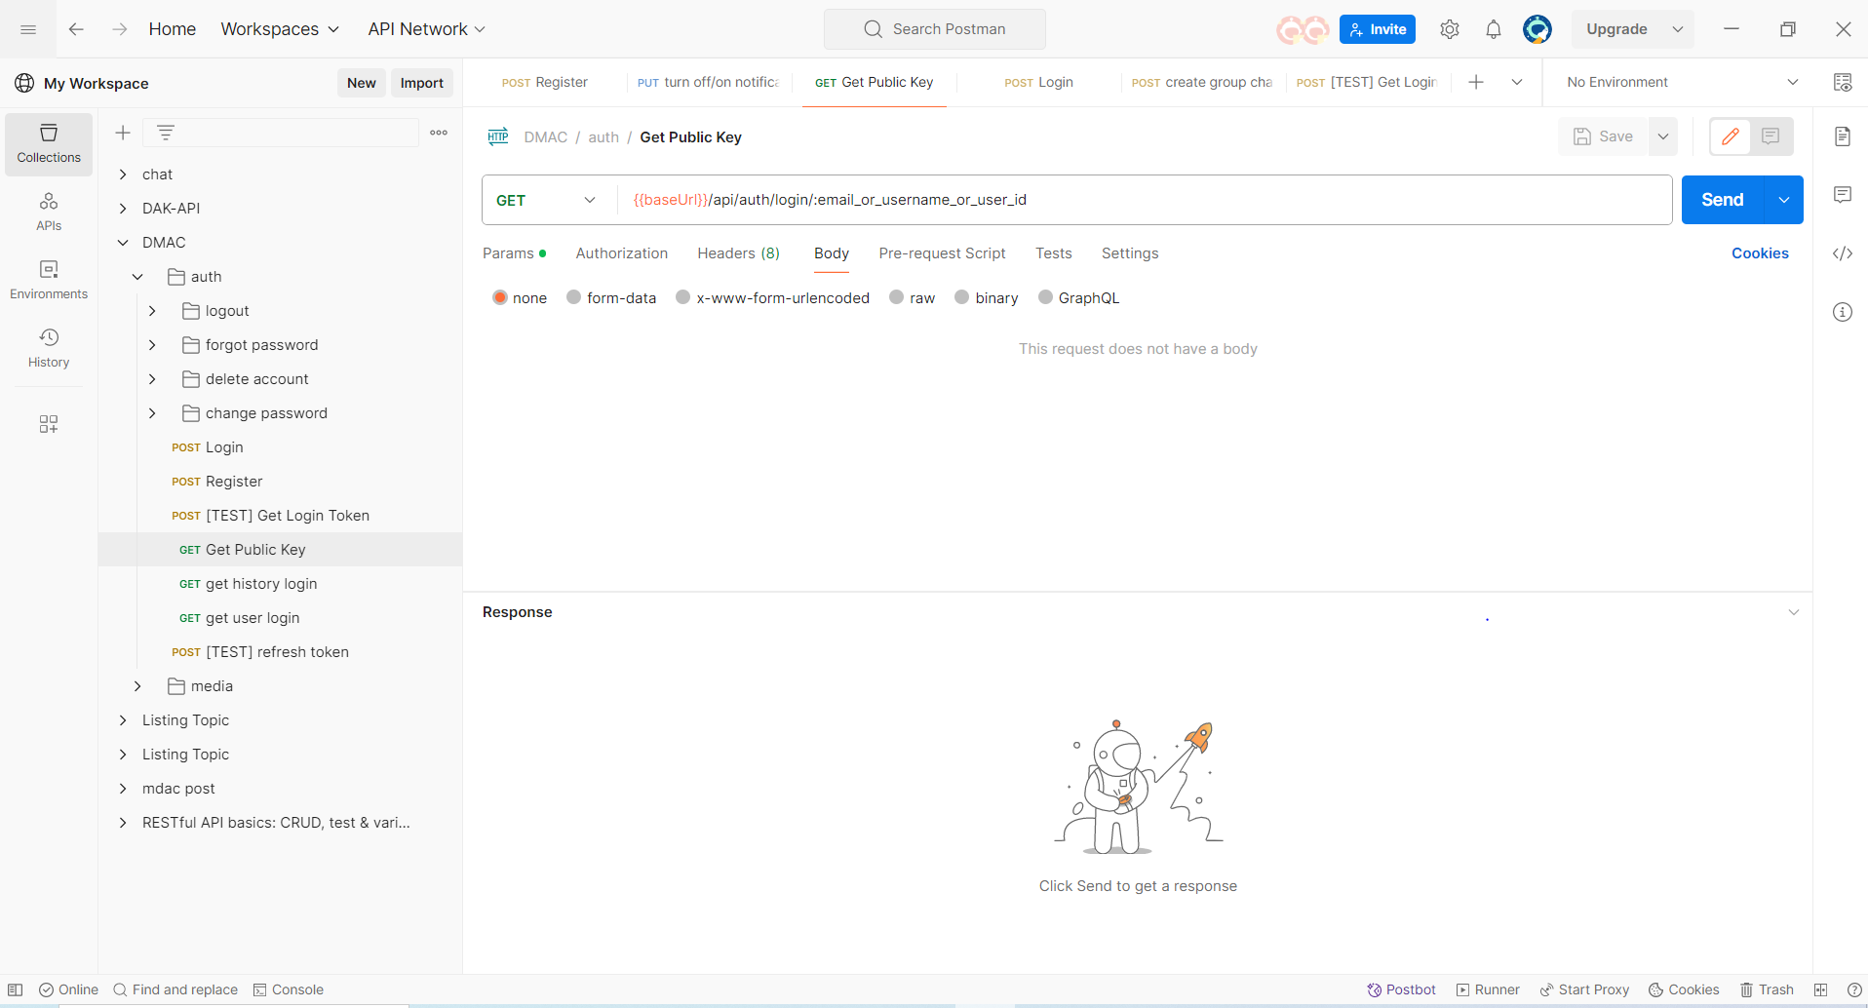

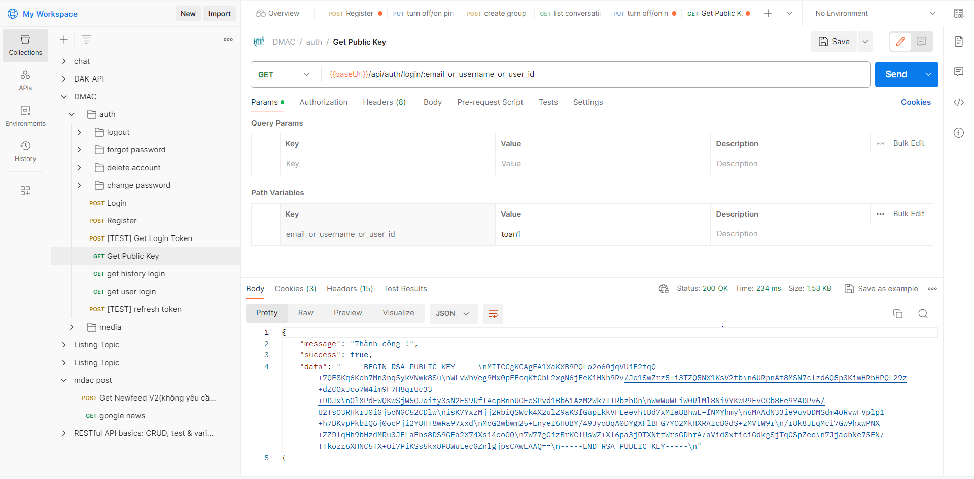

# Đăng nhập:

Bước 1: Sau khi đăng kí thành công thì bạn vô theo đường dẫn sau đây DMAC => auth => [Test]Get login token để nhận được password được mã hóa như sau:

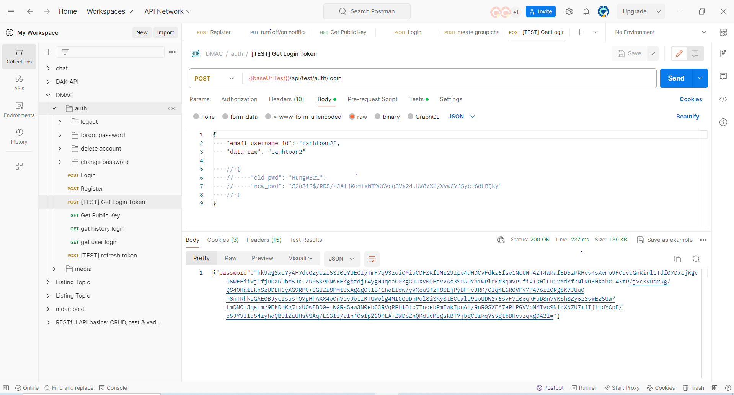

Bước 2: Điền username mà bạn đăng ký và copy password mã hóa mà bạn vừa mới nhận được vào phần login (DMAC => auth => login). Khi thành công thì bạn sẽ nhận được token như ở dưới:

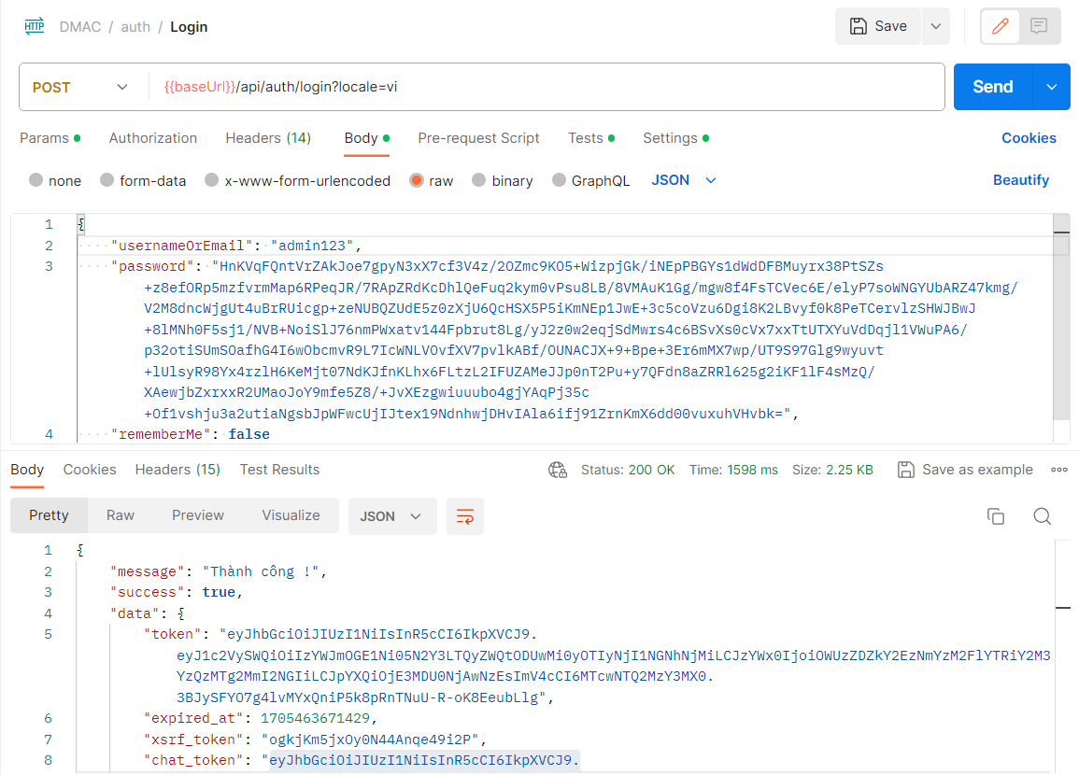

# Bật tắt thông báo:

Bước 1: Sau khi bạn đăng nhập thành công thì bạn sẽ nhận được 1 đoạn mã token như ở trên. Bạn copy mã token đó và bạn vào theo đường dẫn sau: DAK-API => Chat => Conversation => create group chat. Sau đó bạn vào authorization và chuyển type sang Bearer token và nhập vào cái token bạn vừa copy như hình và bạn có thể vô phần body để thay đổi tên group chat, type:

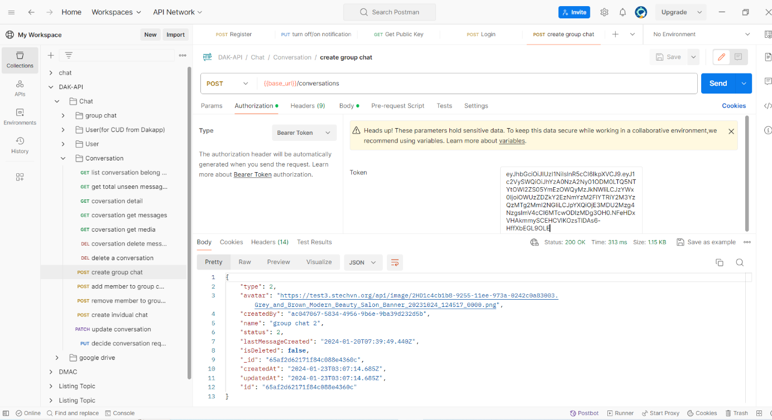

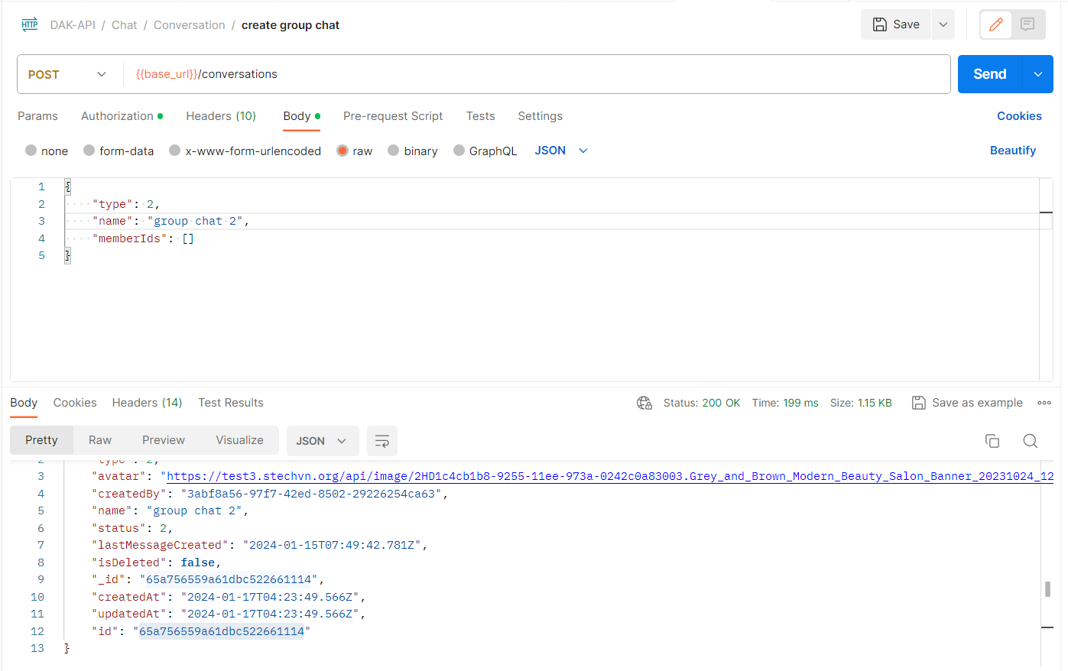

Bước 2: Sau khi bạn tạo group chat thành công thì bạn copy cái id của cái group chat. Sau đó bạn ra khỏi DAK-API và theo đường dẫn sau: chat => group => turn off/on notification. Bạn vô Params nhập vô conversationId bằng cái id bạn mới copy và thay đổi type theo ý bạn. Sau đó bạn thay đổi authorization type sang bearer token và nhập vào token và time của bạn như hình. Sau khi thành công bạn sẽ nhận được như thế này:

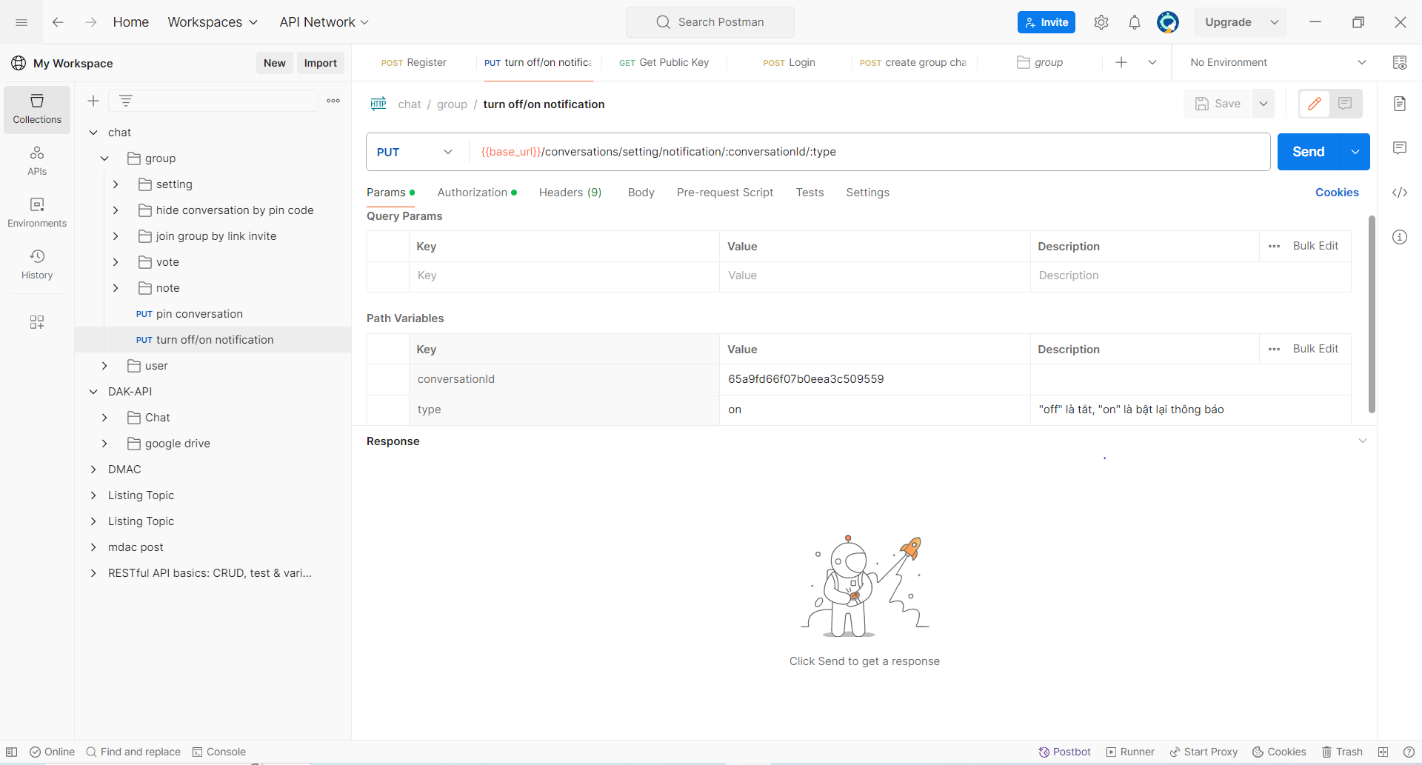

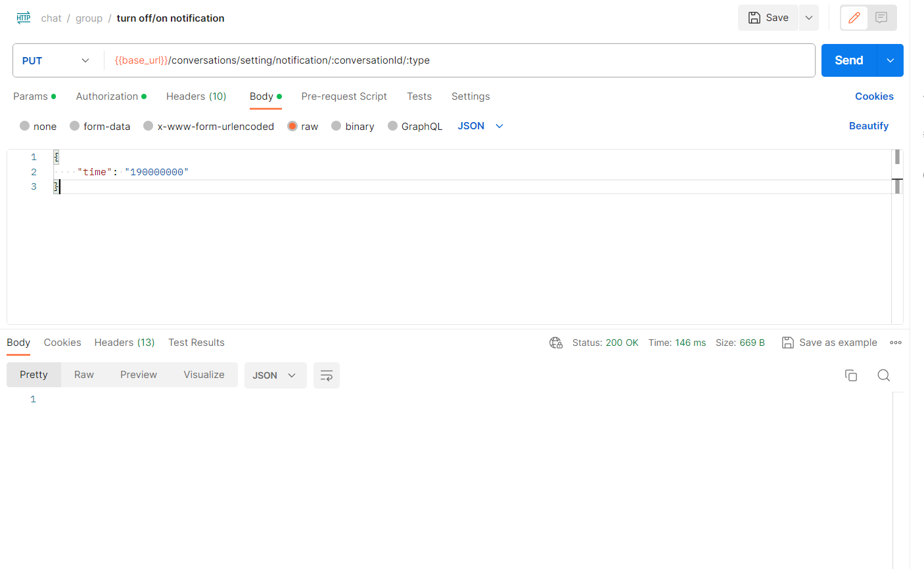

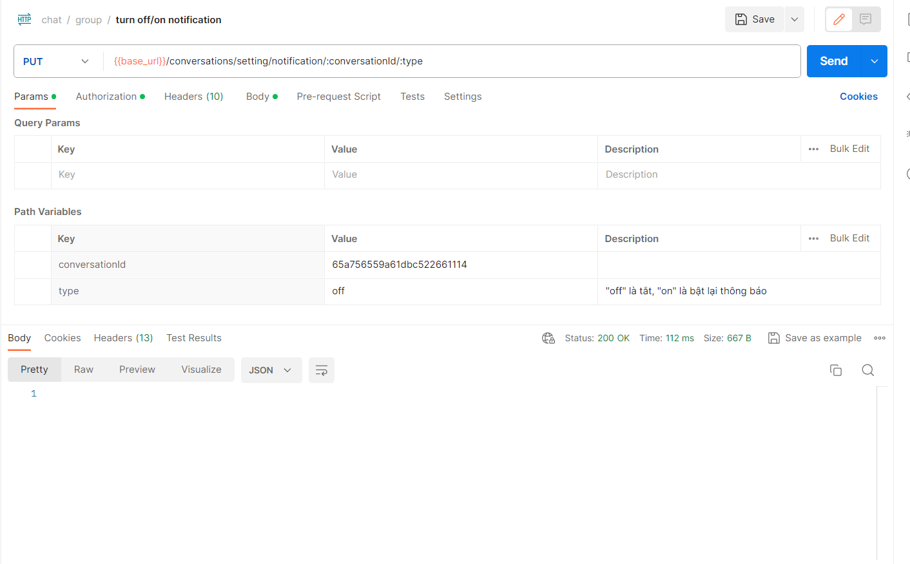

# Bật tắt trạng thái gửi tin nhắn:

Bước 1: Để bật tắt thông báo cuộc trò chuyện ta vào phần chat => user => setting và thay param là on hay off và thay authorization theo chat-token khi login. Khi thành công sẽ ra kết quả như sau:

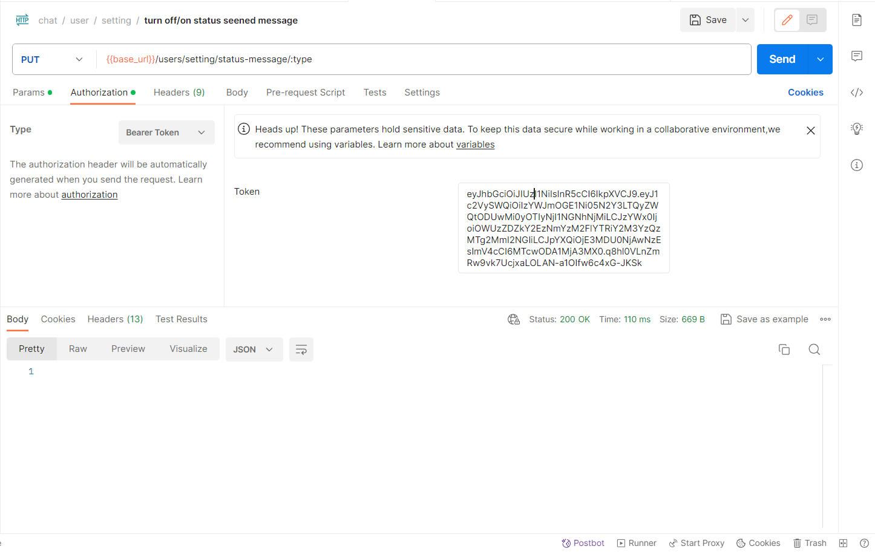

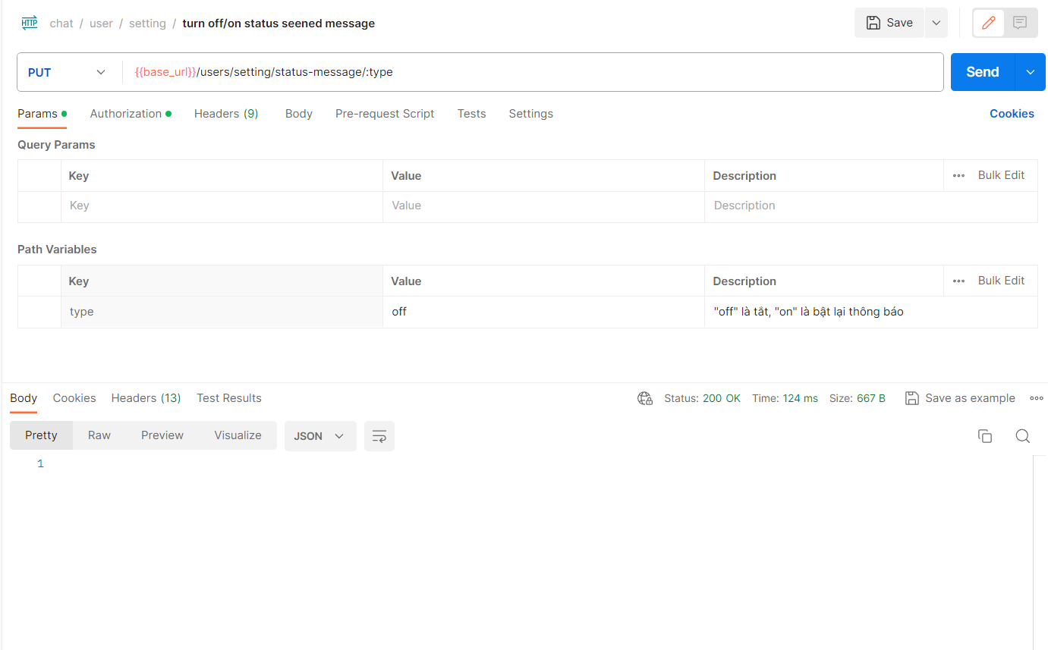

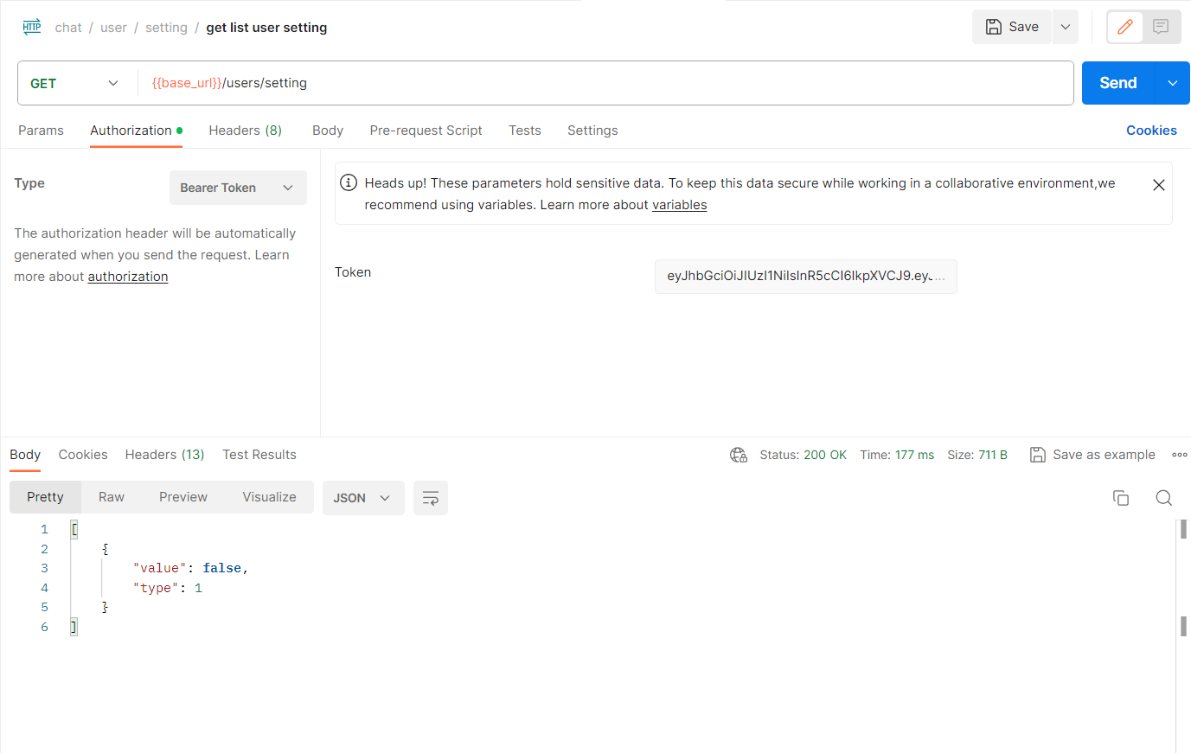

# Ẩn cuộc trò chuyện bằng mã pin:

Bước 1: Để ẩn cuộc trò chuyện bằng mã pin thì đầu tiên ta vào chat => hide conversation by pin code => hide conversation. Sau đó điền authorization bằng chat token của login và điền id của group bạn vừa tạo. Sau khi bạn thành công thì nó sẽ hiện như sau đây:

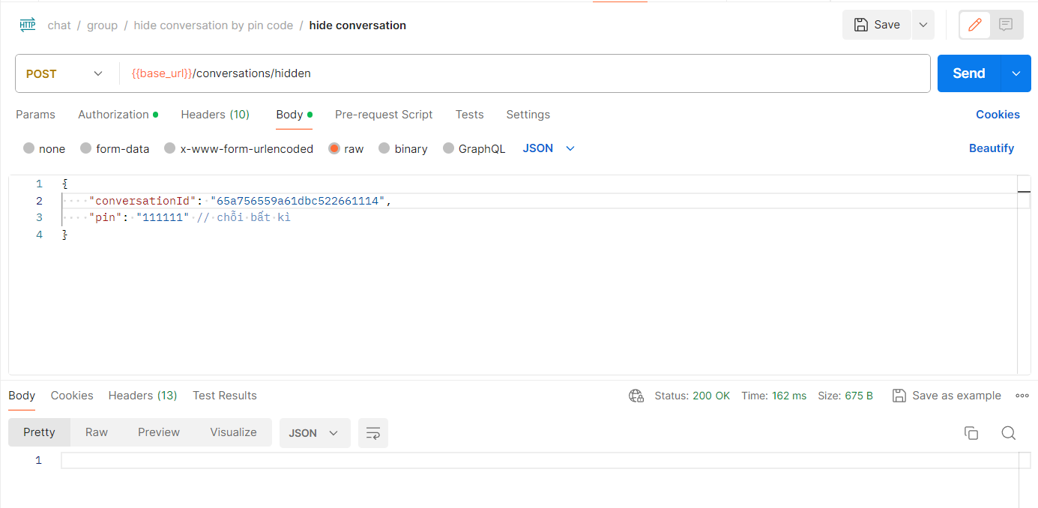

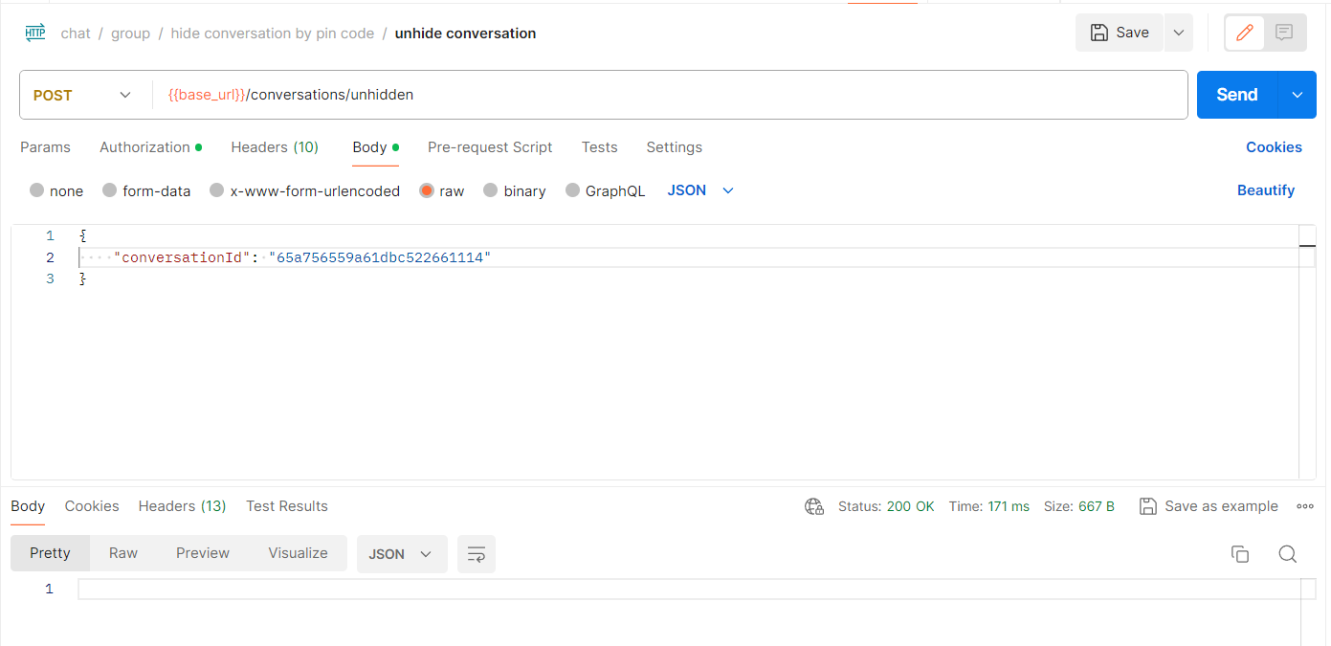

# Tham gia nhóm bằng link mời:

Bước 1: Để tham gia nhóm bằng link mời thì đầu tiên ta cần phải lấy inviteId trong danh sách nhóm. Đầu tiên ta vô DAK-API => conversation => list conversation belong to user sau đó ta thay authorization theo chat token mà ta đã nhận được khi login. Sau khi thành công thì bạn sẽ nhận được như sau:

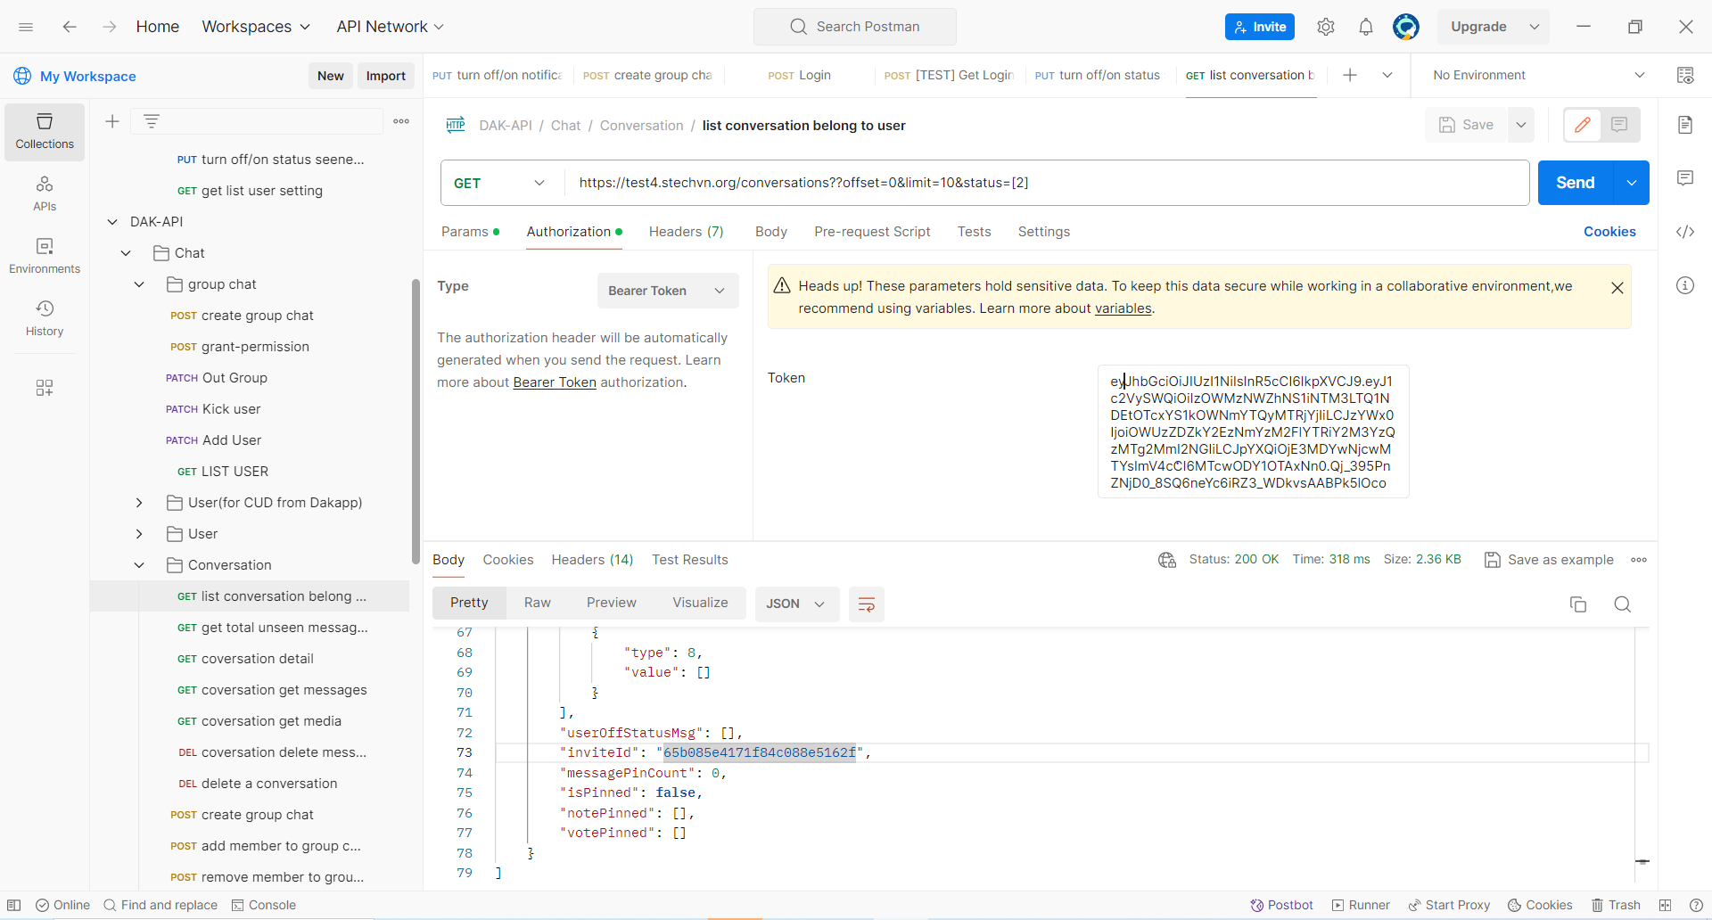

Bước 2: Sau đó nếu bạn là owner hay admin thì bạn có thể theo đường link chat => group => setting => turn on/off review member group vào phần param nhập conversationId và type. Sau khi thành công postman sẽ hiện ra status 200 như sau:

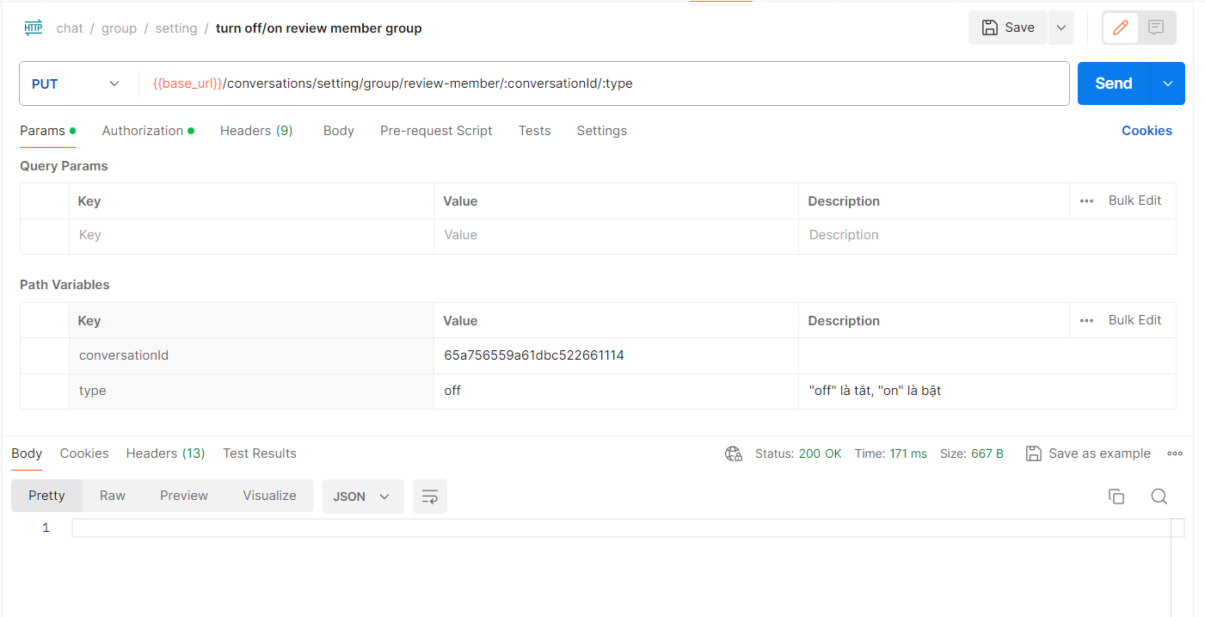

Sau đó bạn có thể lấy thông tin group bằng inviteId như ở bước 1: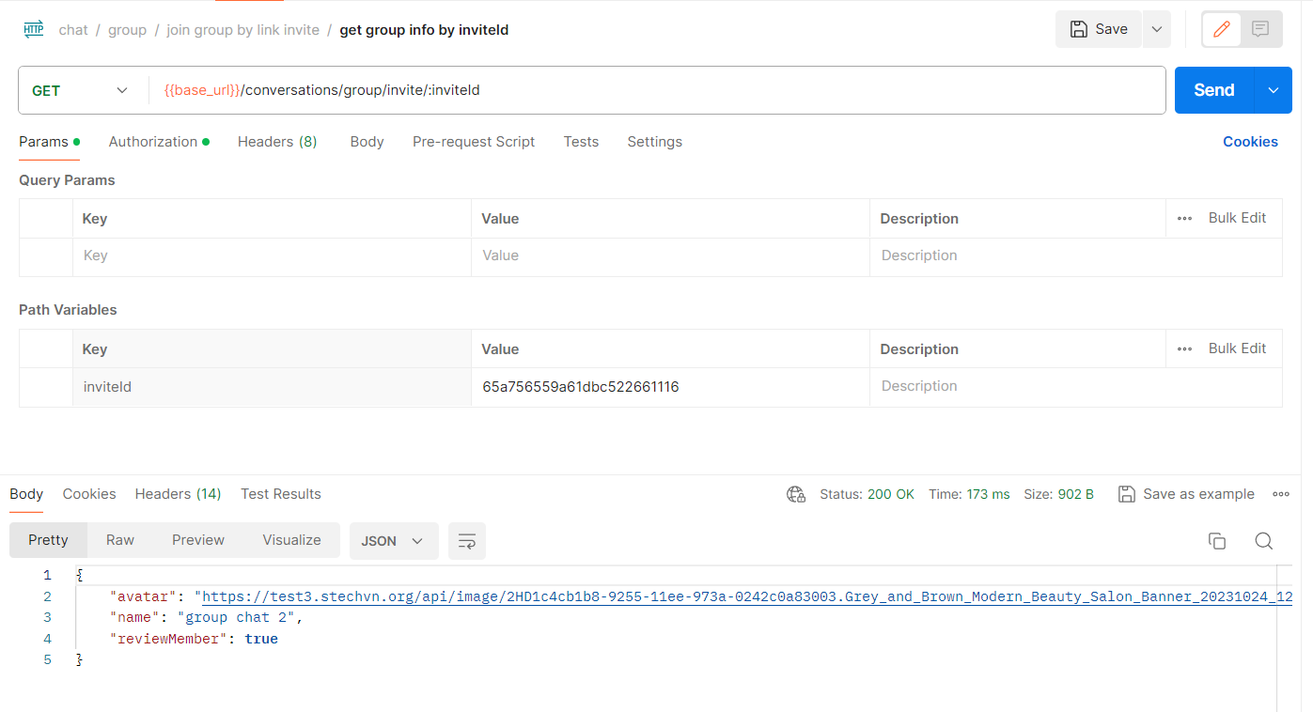

Bước 3: Sau đó bạn vào phần đăng kí/đăng nhập để tạo ra tài khoản mới và lấy chat token tài khoản mới nhập vô phần authorization và phần params nhập vô inviteId của bước 1. Sau khi thành công nó sẽ hiện ra status 200 như sau:

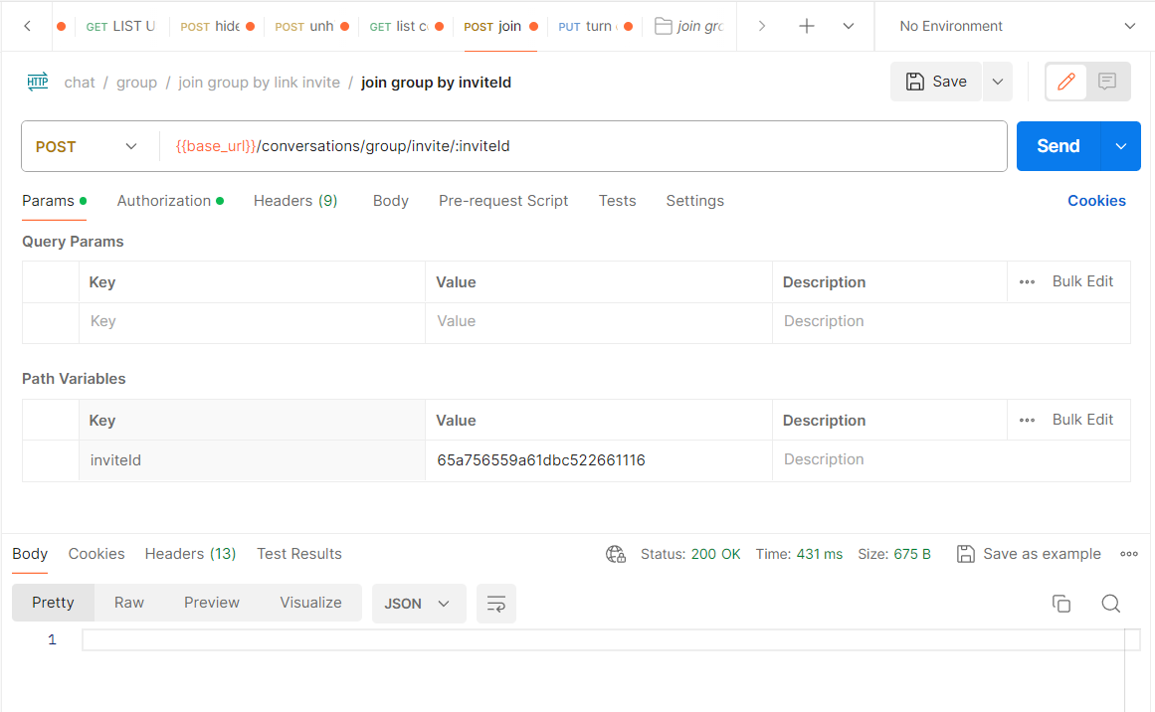

# Quản lí nhóm:

Bước 1: Để quản lí nhóm thì ta cần test các trạng thái trong group chat.

Đầu tiên trạng thái type = 1, 2, 3: Để phân quyền cho thành viên trong nhóm. Ta theo đường link chat => group => setting => grant role member group. Sau đó trong phần Params ta gắn conversationIds là id group khi mới tạo nhóm, token là token của tài khoản lúc ban đầu, trong phần body thì nhập vô id khi login và role thì role = 1 là Owner, role = 2 là Admin, role = 3 là member đã được accept. Khi thành công thì ta sẽ nhận được status 200 như sau:

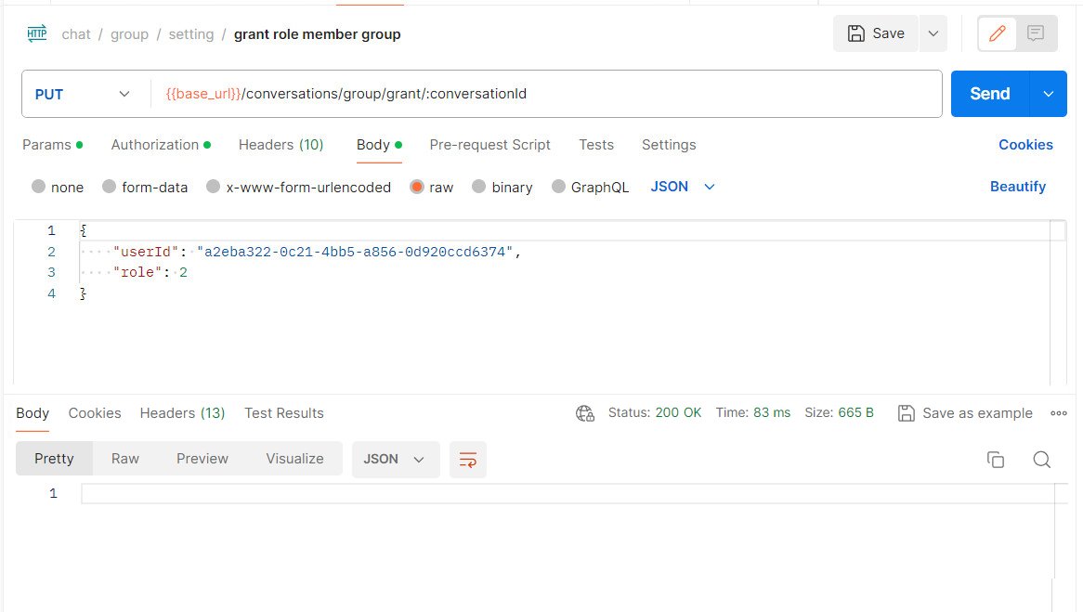

Trạng thái quản lí thành viên, chặn và bỏ chặn thành viên trong group. Đầu tiên ta theo đường link chat => group => setting => prevent join group. Sau đó trong Params ta gắn id của group chat khi mới tạo, authorization ta gắn token của role 1 admin, phần body ta gắn id của tài khoản muốn chặn. Khi thành công ta sẽ nhận được id như sau:

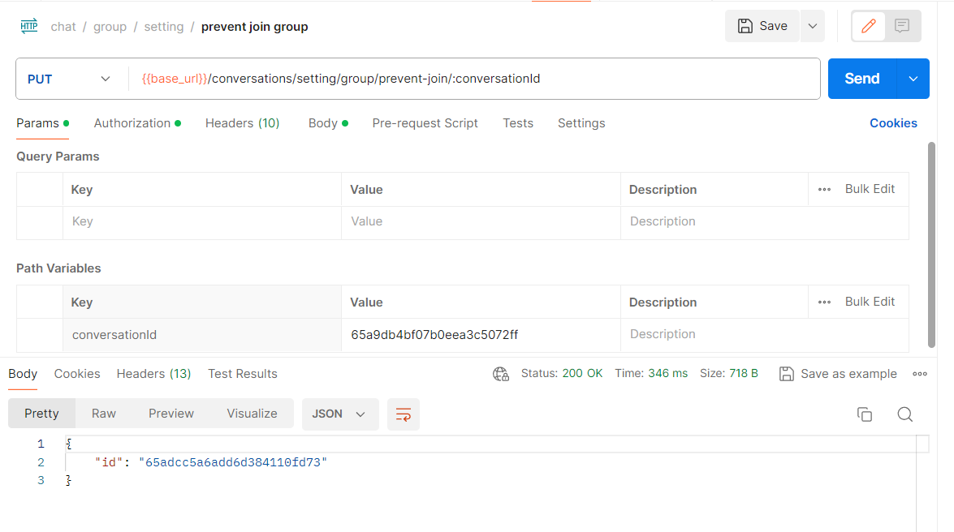

Ngược lại để bỏ chặn id thì ta theo đường link sau chat => group => setting => unprevent join group. Sau đó ta gắn id nhóm muốn bỏ chặn, gắn token owner vào authorization, phần body ta gắn id muốn bỏ chặn. Khi thành công ta sẽ nhận được status 200 như sau:

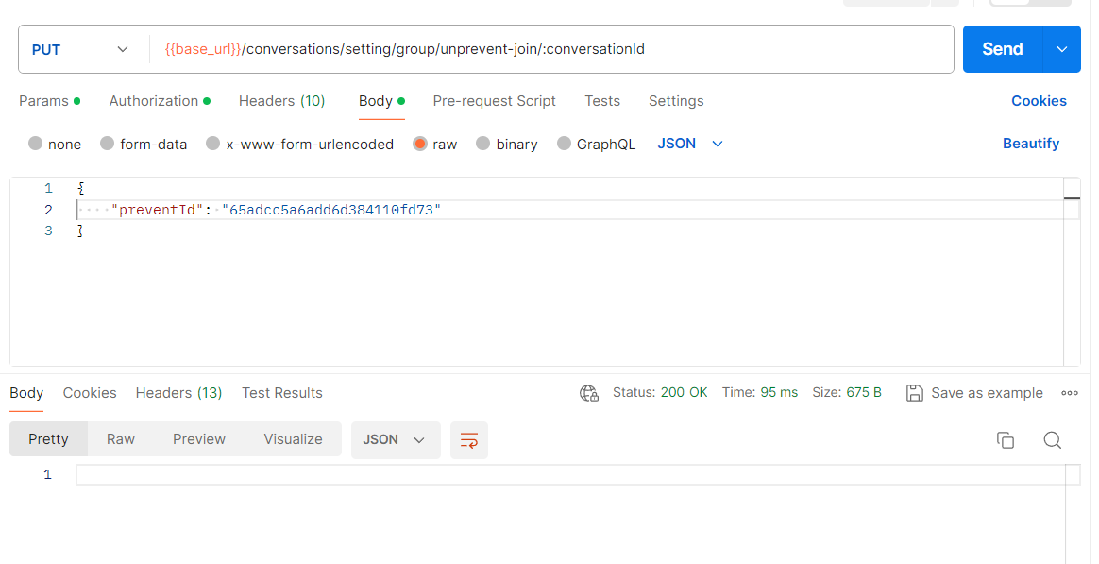

Trạng thái type=3: cho phép member ghim hoặc bỏ ghim tin nhắn, ghi chú, bình chọn trong nhóm. Ta theo đường link chat => group => setting => turn on/off pin note, vote, msg in group. Sau đó ta thay conversationId bằng id khi mới tạo group chat và type là on hoặc off và authorization thì xài chat token của nick ban đầu. Khi thành công ta sẽ nhận được status 200 như hình sau:

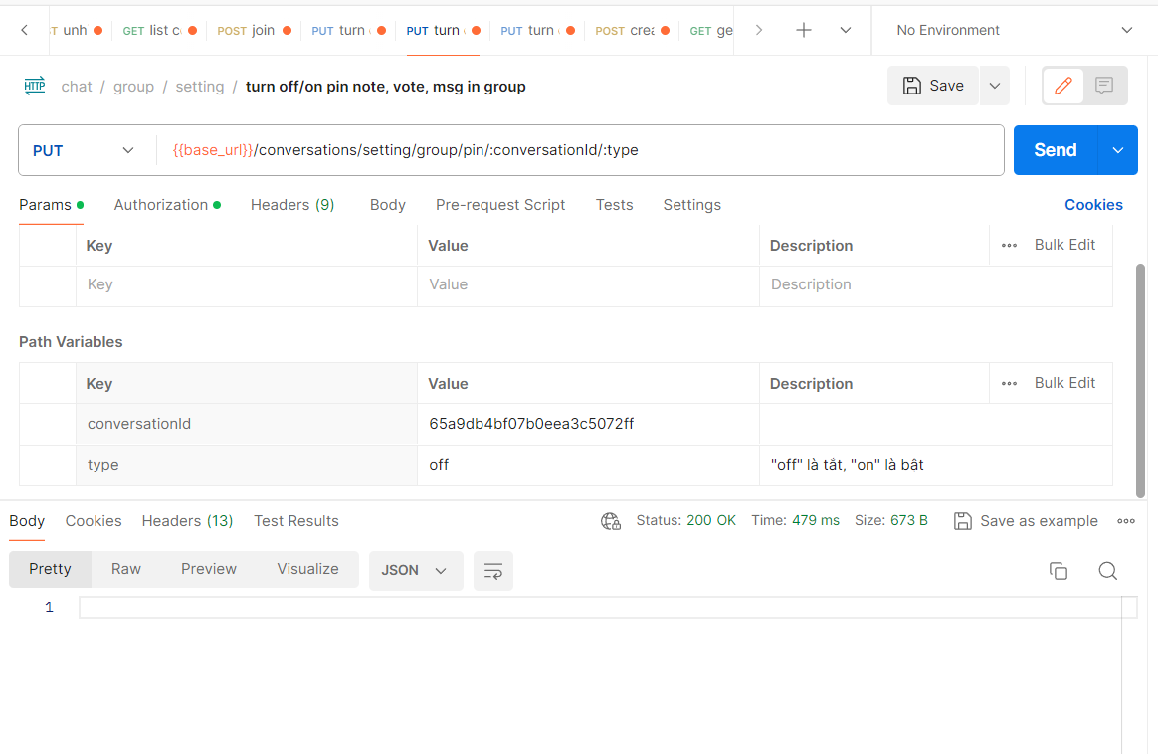

Trạng thái type = 4: cho phép member bật tắt tạo ghi chú trong nhóm. Đầu tiên ta theo đường link chat => group => setting => turn on/off note group. Sau đó trong phần Param ta nhập id của nhóm mới tạo, type là on hay off, token của admin. Khi thành công ta sẽ nhận được status 200 như sau:

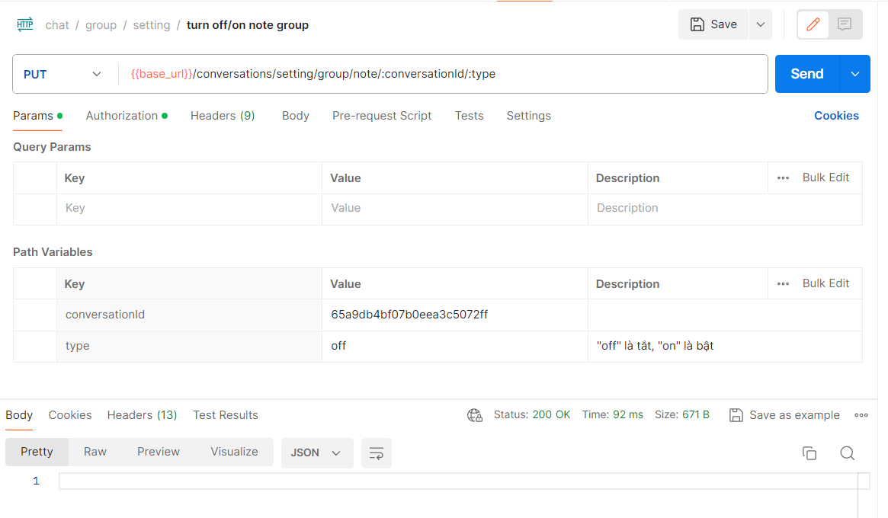

Trạng thái type = 5: cho phép member bật tắt tạo bình chọn trong nhóm. Đầu tiên ta theo đường link chat => group => setting => turn on/off vote group. Sau đó trong phần params ta gắn id của nhóm mới tạo, type là on hay off, token của owner vào authorization. Sau khi thành công ta sẽ nhận được status 200 như sau:

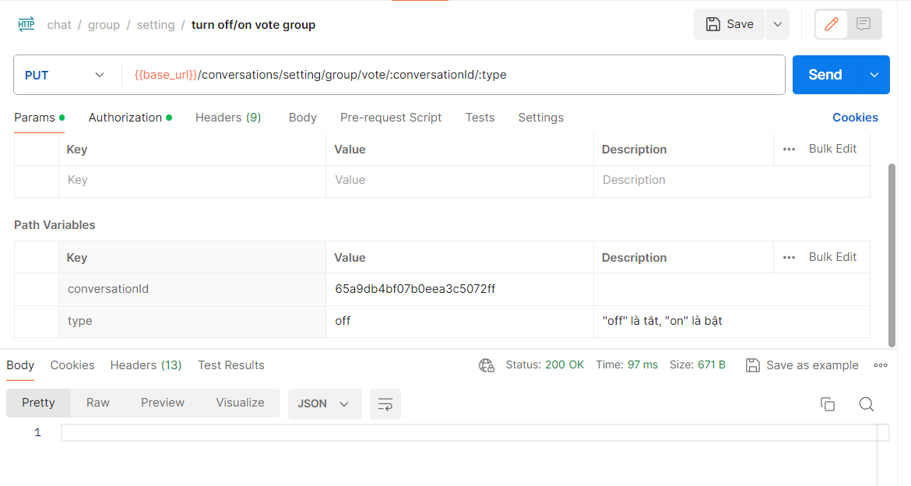

Trạng thái type = 6: cho phép member bật tắt gửi tin nhắn trong nhóm. Đầu tiên ta theo đường link chat => group => setting => turn on/off send msg group. Sau đó trong phần params ta gắn id của nhóm mới tạo, type là on hay off, token của owner vào authorization. Sau khi thành công ta sẽ nhận được status 200 như sau:

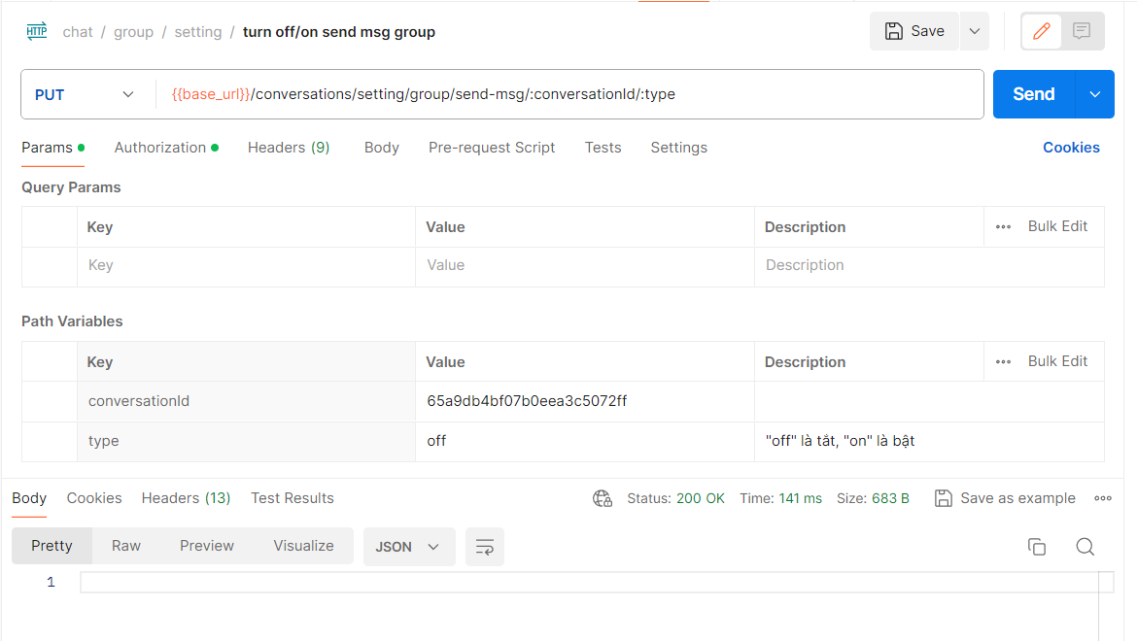

Trạng thái type = 7: cho phép member tham gia vào nhóm có cần xét duyệt hay không trong nhóm. Đầu tiên ta theo đường link chat => group => setting => turn on/off review member group. Sau đó trong phần params ta gắn id của nhóm mới tạo, type là on hay off, token của owner vào authorization. Sau khi thành công ta sẽ nhận được status 200 như sau:

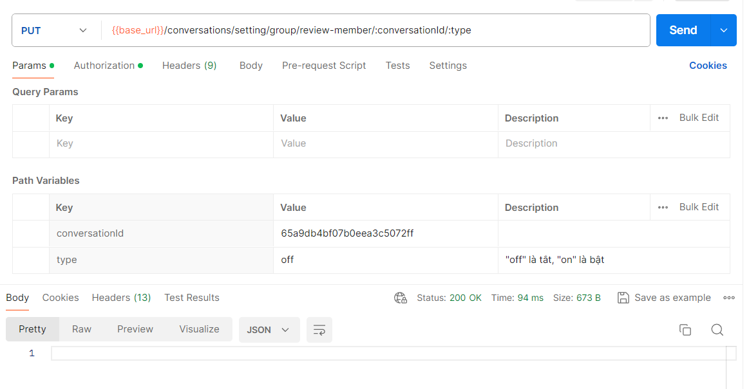

Trạng thái type = 9: cho phép member tham gia vào nhóm bằng link hay không trong nhóm. Đầu tiên ta theo đường link chat => group => setting => turn on/off by link invite. Sau đó trong phần params ta gắn id của nhóm mới tạo, type là on hay off, token của owner vào authorization. Sau khi thành công ta sẽ nhận được status 200 như sau:

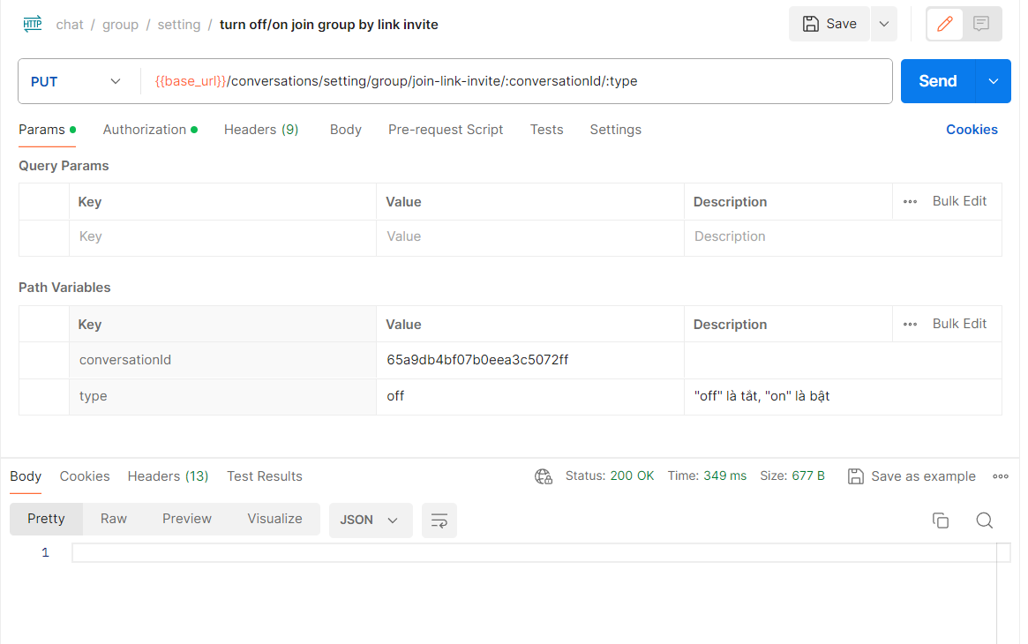

# Ghim cuộc trò chuyện:

Bước 1: Để member có thể ghim/bỏ ghim cuộc trò chuyện. Đầu tiên ta phải theo đường link chat => pin conversation. Sau đó trong phần param ta điền action là pin để ghim hoặc unpin để bỏ ghim và điền id của nhóm chat mới tạo. Sau khi chạy thành công nó hiện ra status 200 là được:

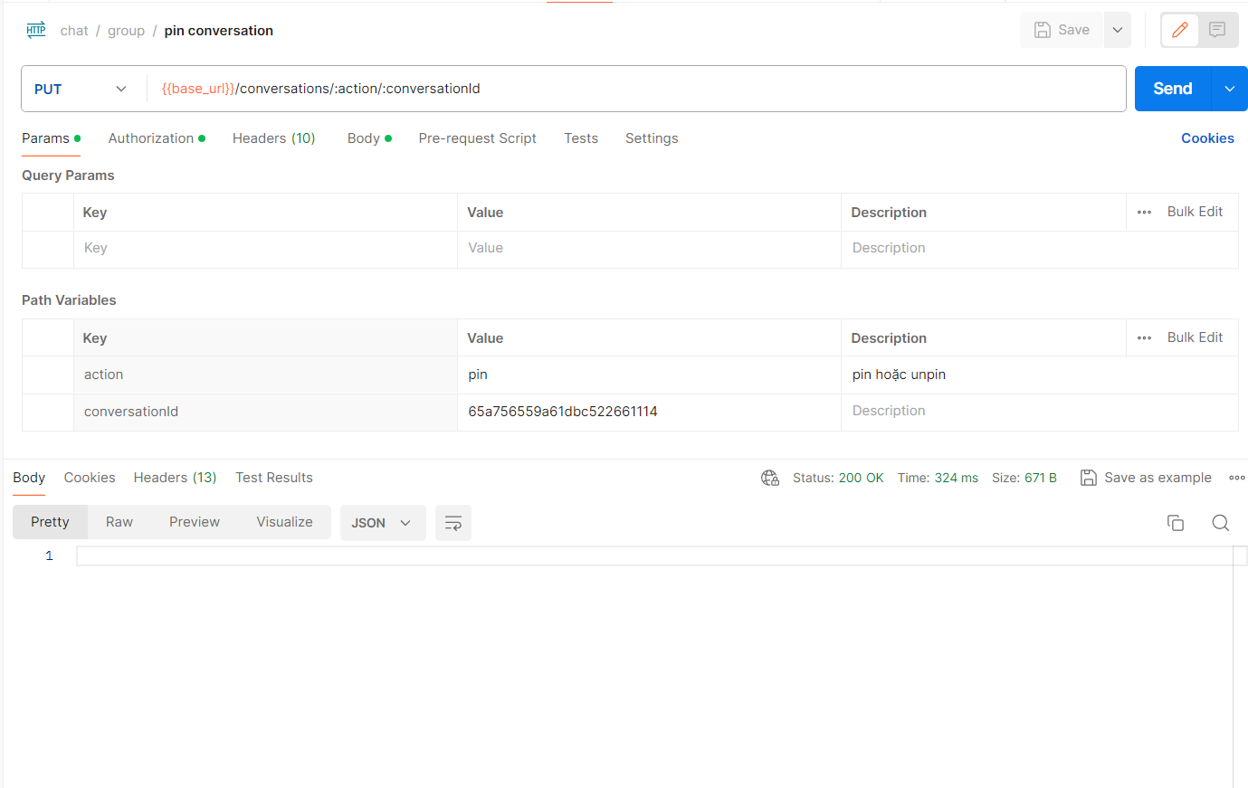

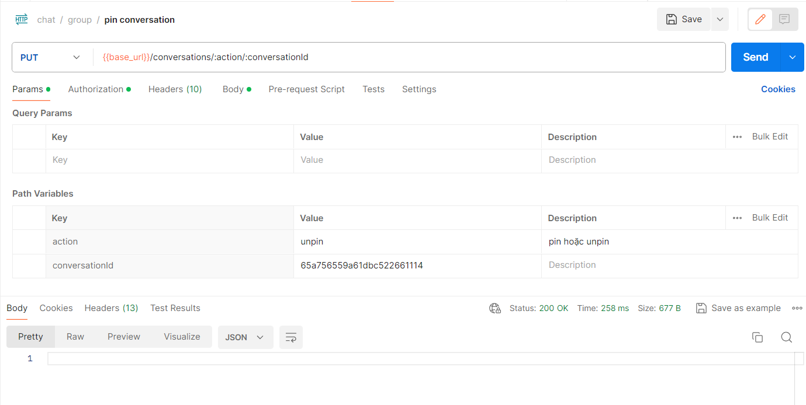

# Tạo Ghi chú:

Bước 1: Để tạo ghi chú thì đầu tiên ta cần phải theo đường link chat => note => create note. Sau đó ta gắn id nhóm mới tạo và params, token của owner, và trong phần body thì đặt isPinned là true để ghim note và nội dung của cái note trong content. Khi thành công thì ta sẽ nhận được như sau:

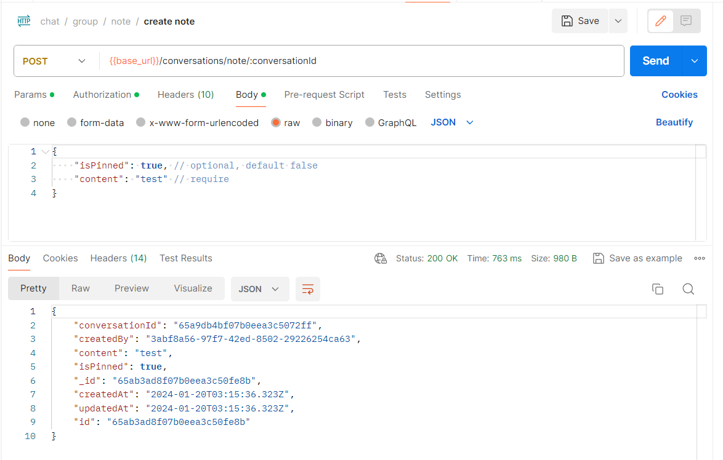

Bước 2: Để lấy được danh sách note. Đầu tiên ta theo đường link chat => note => get list note. Sau đó ta nhập id của group chat mới tạo và token của owner vào phần authorization. Khi thành công ta sẽ nhận được như sau:

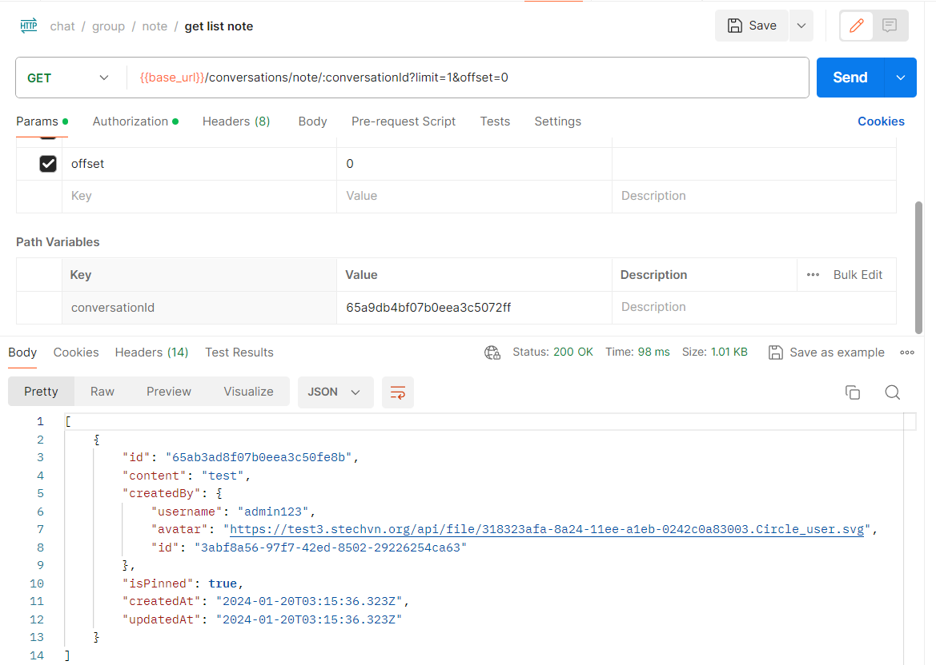

Bước 3: Để cập nhật note. Đầu tiên ta theo đường link chat => note => update note. Sau đó ta nhập id của note mới tạo và token của owner vào phần authorization và phần body ta nhập lại isPinned và content của note khi ta tạo. Khi thành công ta sẽ nhận được như sau:

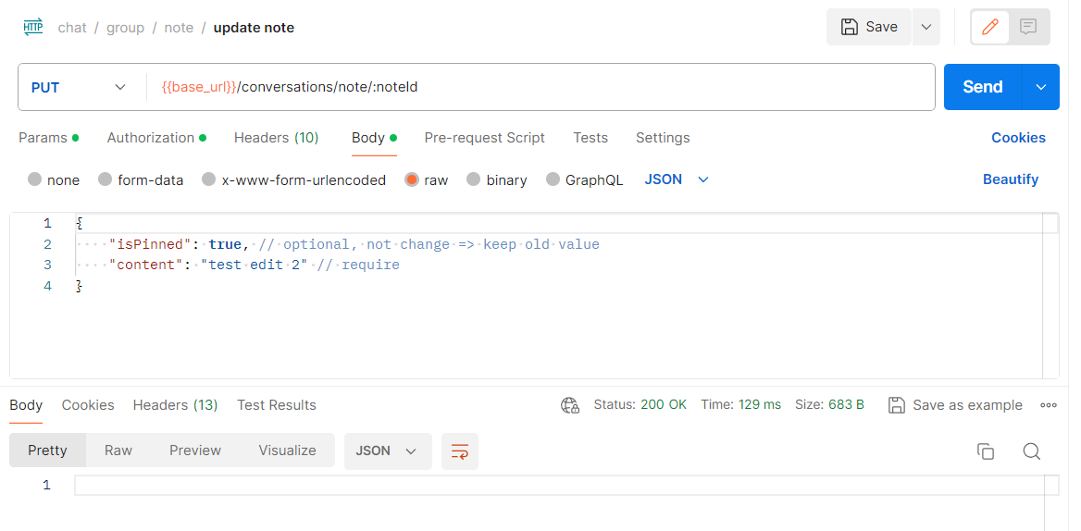

Bước 4: Để xóa note. Đầu tiên ta theo đường link chat => note => delete note. Sau đó ta nhập id của note mới tạo và token của owner vào phần authorization. Khi thành công ta sẽ nhận được như sau:

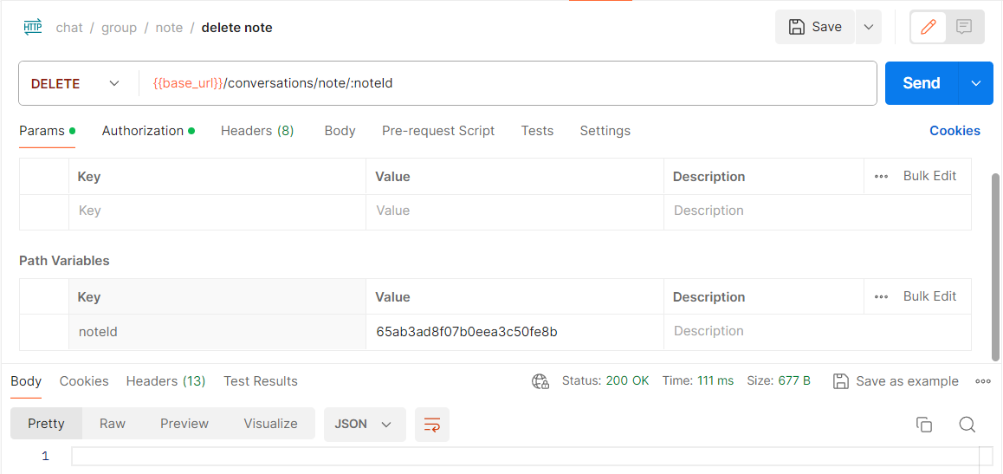

# Tạo Bình chọn:

Bước 1: Để tạo bình chọn trong group chat. Đầu tiên theo đường link chat => group => vote => create vote. Sau đó điền vào params id của nhóm chat vừa mới tạo, token của owner. Trong phần body thì tùy chỉnh ví dụ như isPinned là ghim bình chọn, question là câu hỏi bình chọn, option là câu trả lời bình chọn (có thế 1 hoặc nhiều), allowMultipleAnswer là cho phép chọn nhiều câu trả lời, allowAddOption là cho phép người khác thêm câu trả lời, hiddenResultBeforeAnswer là cho câu trả lời trước nhưng ko cho người khác thấy, allowChangeAnswers là cho phép thay đổi lựa chọn. Sau khi thành công nó sẽ cho 1 cái id như hình:

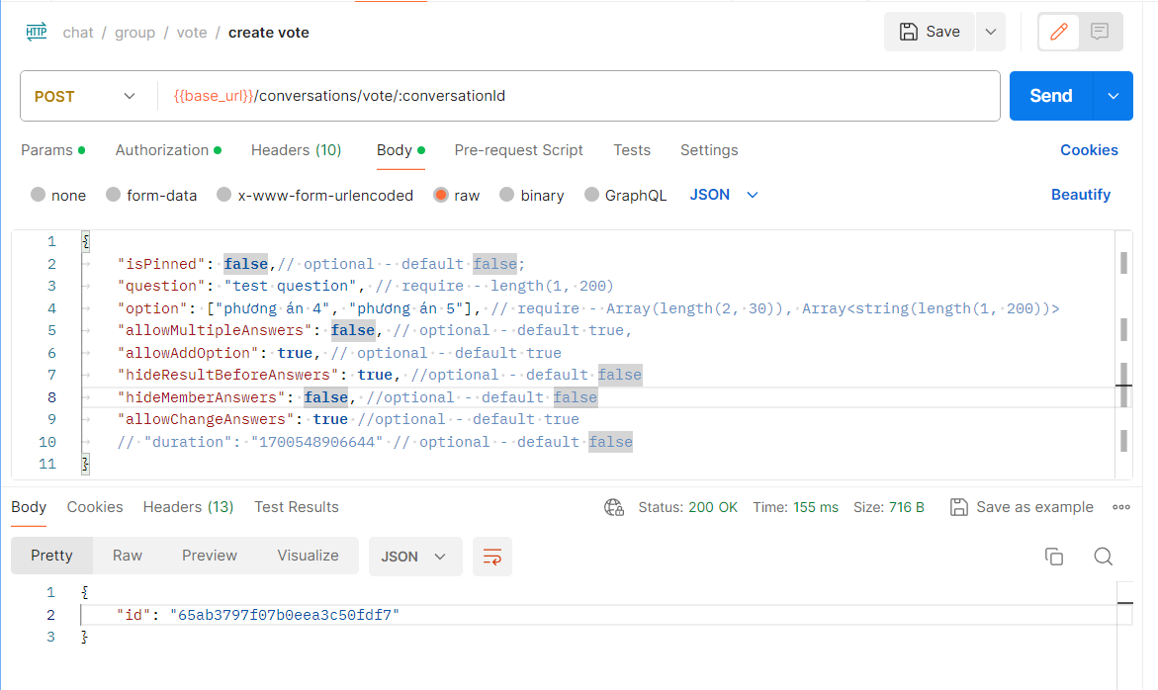

Bước 2: Để thêm option bình chọn sau khi tạo vote. Đầu tiên bạn theo đường link chat => group => vote => add option vote. Sau đó lấy id khi tạo bình chọn và nhập vào params và số bình chọn muốn thêm, sau đó nhập vào token của owner vào authorization. Trong phần body bạn có thể nhập vào bình chọn mới là gì. Sau khi thành công thì postman sẽ hiện ra status 200 như ở dưới:

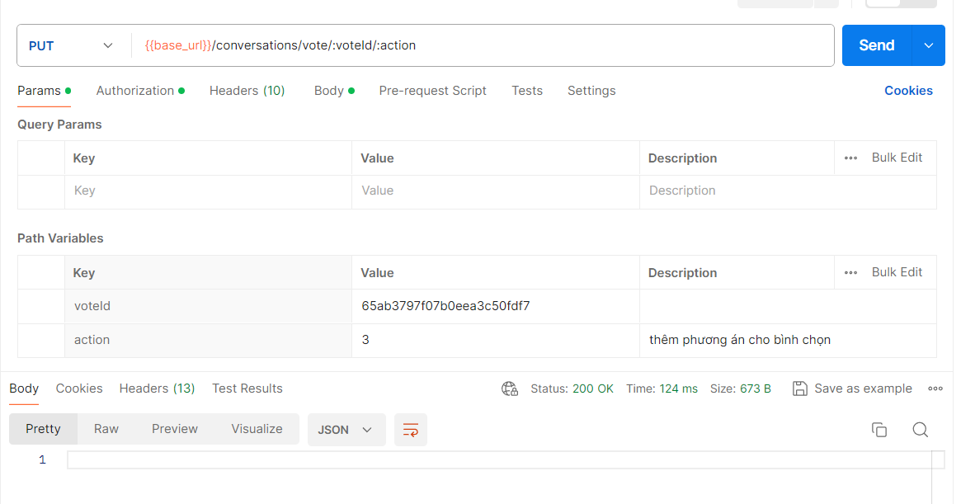

Bước 3: Để biết được ai là người vote. Đầu tiên bạn theo đường link chat => group => vote => get vote. Sau đó điền id của group chat vào params, token của owner vào authorization. Sau khi thành công thì postman sẽ hiện ra thông tin user như ở dưới:

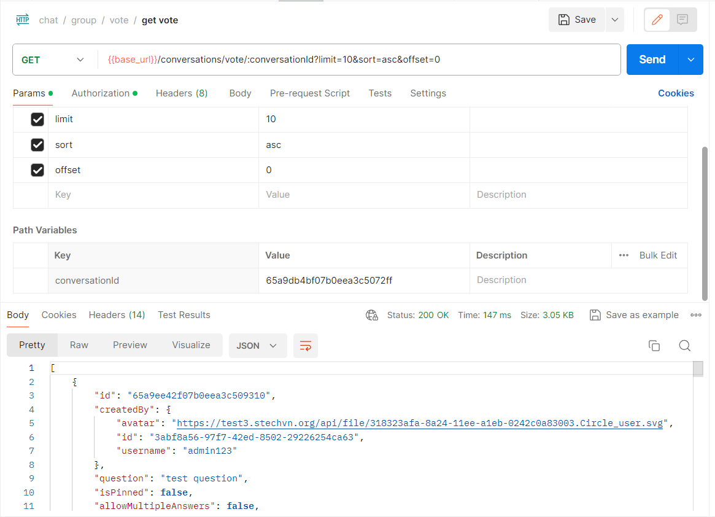

# Tổng kết:

Bài task này giúp em thấy được tầm quan trọng của việc tối ưu hóa của 1 project và document lại cho người sau đọc nó. Nếu bài này em không có ai chỉ thì em thậm chí còn không tạo được tài khoản nữa nói chi đến xài chức năng khác. Ngoài ra sau khi tạo tài khoản xong thì mấy chức năng khác cũng bị rất là nhiều lỗi. Nên em cảm ơn những người đã giúp đỡ em dùng được postman collection api này.